Elektrik ve Manyetizma-Ders Not Kâğıdı
10.2.5.1. Üzerinden akım geçen düz bir iletkenin oluşturduğu manyetik alanı etkileyen değişkenleri analiz eder.
a. Öğrencilerin deneyler yaparak ve simülasyonlar kullanarak değişkenleri belirleyebilmeleri için ortam hazırlanır.
b. Öğrencilerin elektromıknatısların kullanım alanlarına örnekler vermeleri sağlanır.
c. Manyetik alan şiddeti ile ilgili matematiksel işlemlere girilmez.
10.2.5.2. Dünyanın oluşturduğu manyetik alanının sebeplerini ve sonuçlarını tartışır.
a. Öğrencilerin ilgi alanlarındaki farklılıklar göz önünde bulundurularak araştırma yapmaları sağlanır.
b. Öğrencilerin manyetik kuzey ile coğrafi kuzey arasındaki farkı açıklamaları sağlanır.
c. Öğrencilerin yüksek gerilim hatlarının geçtiği alanlarda oluşan manyetik alanın canlılar üzerine etkilerini tartışmaları sağlanır.
Manyetik Vinç: Nedir ve Nasıl Çalışır?
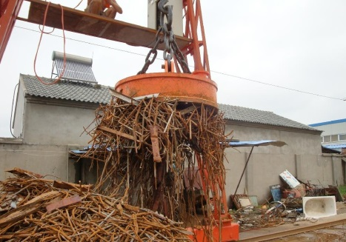…………………………………………………………………………………………………………………………………………………………………………………………………………………………………………………………………………
Film: Kor: Bu Kuşlar Niye Böyle Davranıyor?
…………………………………………………………………………….…………………………………………………….………………………………………………………………………………………………………………………………………..……………………………………………………..

Aurora: Bu Olayın Nedenini Biliyor musunuz?
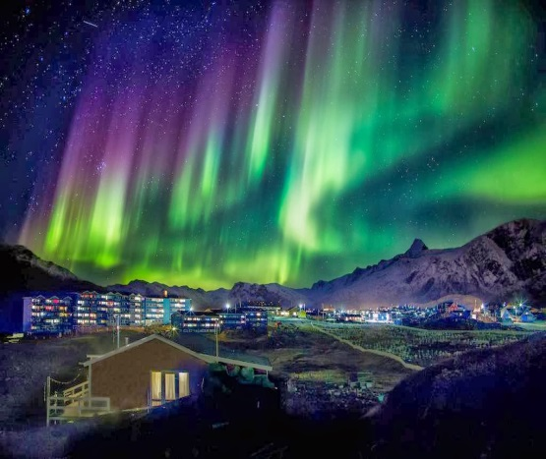
………………………………………………………………………………………………………………………………………………………
Üzerinden akım geçen tellerin çevresinde manyetik alan olduğunu nasıl anlarız?
………………………………………………………...…………………………………………………
Akım yukarı doğru akar.

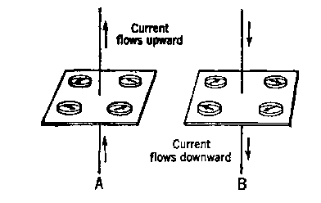
Akım aşağı doğru akar.

Akım geçen tellerin etrafındaki manyetik alanın büyüklüğünü etkileyen değişkenler nelerdir?
- Manyetik Alan (B) ………… Akım (I=q/t)
- Manyetik Alan (B) ……… 1/ Uzaklık (d)
- …………. yönü değiştiğinde manyetik alanın yönü de değişir.
- B …………… I/d

Manyetik Alan (B) | Akım (I) | Uzaklık (d)
Artış ( ) | Artış ( ) | Azalış ( )
Azalış ( ) | Azalış ( ) | Artış ( )

Günlük Hayat Örnekleri
………………………………………………………………………………………………………………………….…………………………..
Dünya’nın Manyetik Alanı Olduğunu Nereden Biliyoruz?
Pusula iğnesi Dünya’nın kuzey-güney doğrultusunu gösterecek biçimde dengeye gelir. Bu durum, pusula iğnesine bir ………… alanın etki ettiğini gösterir. Bu alan, ………………………………..…alanıdır.

Dünya’nın ………… kutupları ile …………….. kutupları çakışık değildir.

Bir pusula iğnesinin gösterdiği kuzey-güney doğrultusu ile coğrafi kuzey-güney doğrultusu arasındaki sapma nedeniyle oluşan bu açıya ……………………… denir.

Pusulanın kuzeyi gösterdiği uçta mıknatısın ……………………. vardır. Mıknatısın ……………………….. olduğu yere ………………………… denir. Burası aynı zamanda …………… kuzey kutuptur…….. Yani aslında pusula …………………….….. gösterir.
Dünya’nın Manyetik Alanının Büyüklüğü ve Yeri
- Dünya’nın manyetik kutbu coğrafi kutba:
bazı zaman …………………………
bazı zaman …………….............................
bazı zaman ise……………………………….
- Büyüklüğü: bazı zaman …………………
bazı zaman ………………………………..
bazı zaman ise…………………………………..
- Dünya’nın oluşturduğu manyetik alan kalem mıknatısınki gibi ……………………. değildir.

Dünya’nın Manyetik Alanının Nedeni Nedir?
Yerkürenin merkezindeki akışkan ortamda ……………… türünden madde hareketi vardır.
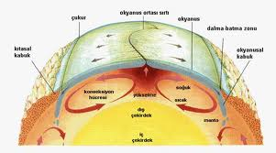
Harekete katılan maddelerin hepsi de ………………………….. halindedir.
Bu yüklü parçacıkları hareketi, tıpkı akım taşıyan halkanın oluşturduğuna benzer şekilde, …………………………………….yaratır.
Dünya’nın ……………………….. kaynağı, mantodaki bu yük hareketidir.

Manyetik Alanın Canlılar Üzerindeki Etkisi
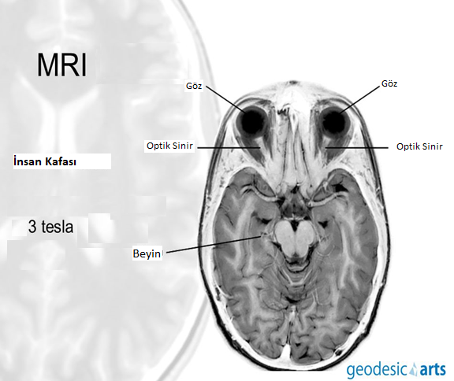

Doğuştan Navigasyonlu Hayvanlar
- Deniz kaplumbağaları

- Göçmen kuşlar

- Yırtıcı Köpek Balıkları

- Köpeklere
- İnekler ve birçok hayvan

Hayvanların Kemik Yapıları ile Manyetik Alan İlişkisi

- Güvercinlerin gagasında yüksek yoğunlukta demir parçacıkları bulunmuştur.
- Kuşlar yönlerini dönse de demir parçacıkları pusula gibi sürekli Kuzeyi göstermeye devam etmektedirler.
- Şampiyon kuşlar bir günde 800 km uçabilirler.

Önümüzdeki Hafta Ne Öğreneceğiz?
10.3.1.1. Titreşim, dalga boyu, periyot, frekans, hız ve genlik kavramlarını açıklar ve ilişkilendirmeler yapar.
a. Öğrencilerin gösterim veya simülasyonlar kullanarak kavramları açıklamaları sağlanır.
b. Öğrencilerin periyot ve frekans kavramlarını birbiriyle ilişkilendirmeleri sağlanır.
c. Öğrencilerin dalganın ilerleme hızını, dalga boyu ve frekans kavramları ile ilişkilendirmeleri sağlanır.
10.3.1.2. Dalgaların enerji taşıdığı çıkarımını yapar.
a. Öğrencilerin deney yaparak ve simülasyonlar kullanarak çıkarım yapmaları sağlanır.
10.3.1.3. Dalgaları titreşim ve ilerleme doğrultusuna göre sınıflandırır.
a. Öğrencilerin sınıflandırma yapmaları için gösterim ve simülasyonlar kullanmaları sağlanır.
10.3.1.4. Atma ve periyodik dalga oluşturarak aralarındaki farkı açıklar.
a. Öğrencilerin atmanın temel fizik kavramı olmadığını sadece dalgaların özelliklerini incelemek için oluşturulduğunu anlamaları sağlanır.
b. Öğrencilerin deney yaparak ve simülasyonlar kullanarak atmaların sabit ve serbest uçtan yansımalarını incelemeleri sağlanır.
c. Öğrencilerin gergin bir yayda oluşturulan atmanın ilerleme hızının bağlı olduğu değişkenleri analiz etmeleri sağlanır.
ç. Atmanın ilerleme hızı ile ilgili matematiksel işlemlere girilmez.
d. Öğrencilerin bir ortamdan başka bir ortama geçerken yansıyan ve iletilen atmaların özelliklerini karşılaştırmaları sağlanır.
e. Öğrenciler iki atmanın karşılaşması durumunda meydana gelebilecek olayları analiz eder.

